IL CORPO LIBERO

Condizioni generali

Il Corpo Libero viene eseguito come parte integrativa del Free Style dagli atleti di serie C,B

Il valore percentuale dell’esercizio a corpo libero è del 25%

Obiettivo

L’obiettivo del corpo libero è di raggiungere la perfezione assoluta nell’esecuzione dei movimenti obbligatori, di mantenere controllo e disciplina durante le parti di transizione, e di sviluppare un elevato grado di espressività corporea.

Musica

La musica è obbligatoria.

Composizione

- MOVIMENTI OBBLIGATORI

L’esercizio deve presentare in ordine come descritto qui sotto 7 movimenti obbligatori.
La collocazione temporale sulla musica è libera.

1 | Gran jètè  Sagittale | 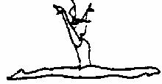
2 | Illusion al diritto  Gamba portante dx o sn | 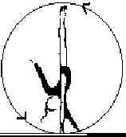
3 | Planche frontale  Piede a terra o in relevé | 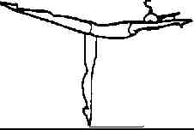
4 | Ruota a due mani | 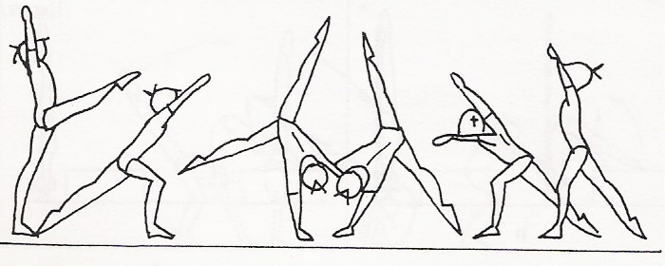
5 | 1 giro in passè  Gamba aperta o chiusa | 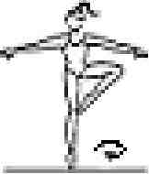
6 | Illusion a rovescio  Gamba portante dx o sn | 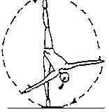
7 | Arabesque  In relevé | 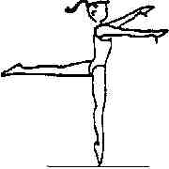

- MOVIMENTO A SCELTA

L’ ottavo movimento va scelto tra i seguenti:

8 | Rovesciata a due mani  avanti | 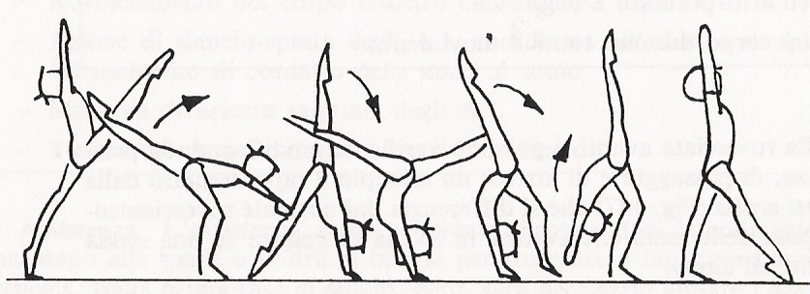
8 | Ruota senza mani | 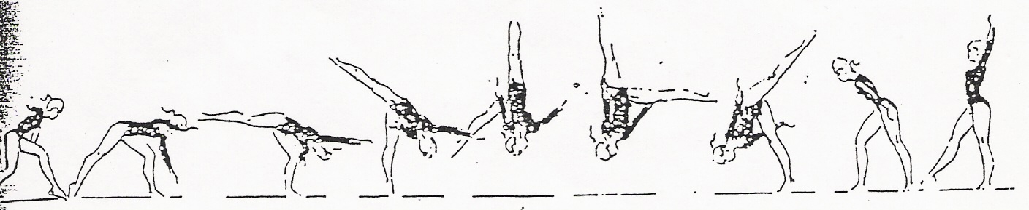
8 | Salti en tournant | 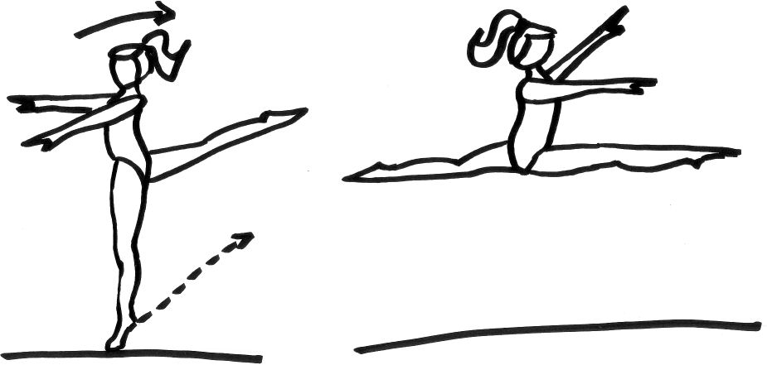  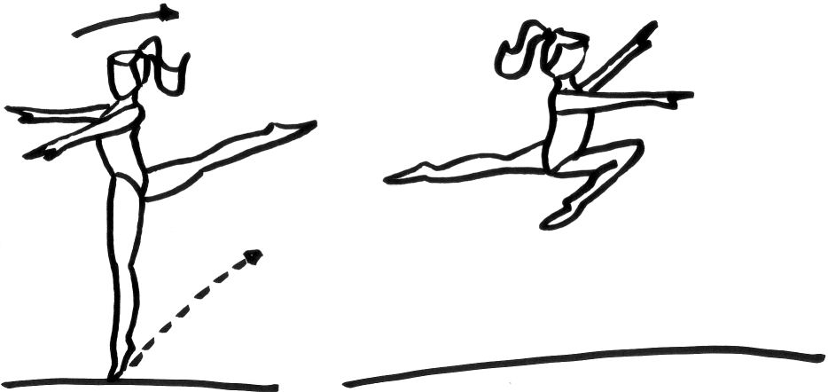  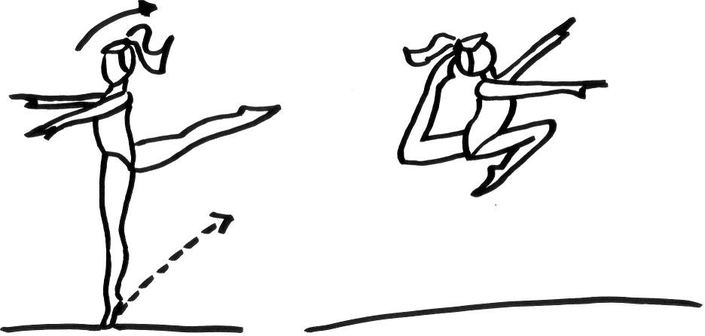
8 | Carpiato  Partenza da piedi uniti | 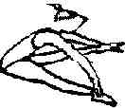
8 | Gran écart  In relevé | 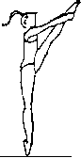  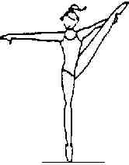
8 | Attitude  In relevé | 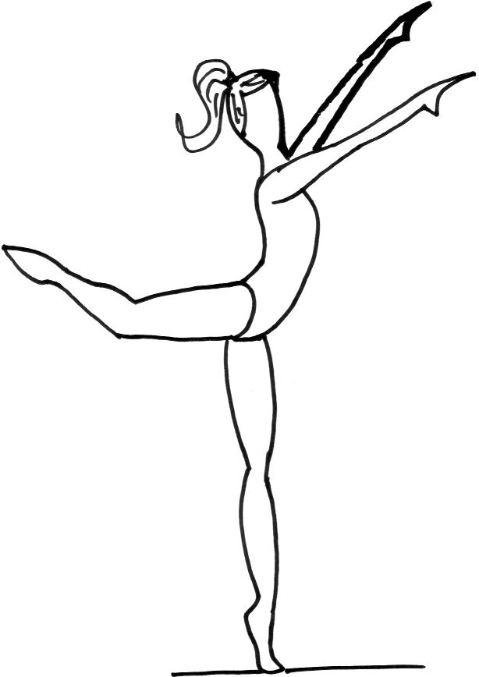

Metodo di giudizio

Il metodo di giudizio degli elementi obbligatori del Corpo Libero si basa sulla determinazione dell’abilità dimostrata nell’esecuzione degli stessi utilizzando il concetto delle Fasce di Riferimento. Fasce di riferimento:
- Mediocre
- Sufficiente
- Buono
- Eccellente
- Superiore
Oltre che agli 8 movimenti, il giudice dovrà attribuire un valore anche a:
- Composizione
- Performance

IL GIUDICE CROCETTA NELLA CASELLA A SECONDA DELLA PERCENTUALE DI REALIZZAZIONE VALUTATA, AD OGNI FASCIA DI ABILITA' CORRISPONDE UN PUNTEGGIO CHE VIENE ATTRIBUITO AL MOVIMENTO.
Per ogni singolo movimento viene fatta la media (togliendo il punteggio più alto e quello
più basso); si sommano, si divide per 10 (numeri dei movimenti) e si moltiplica per 25%.

Principi per determinare l’abilità nel giudicare il corpo libero

1. La valutazione di questa specialità si basa sulla tecnica del corpo. L’enfasi è sulla
capacità di esecuzione, che è l’abilità. Ciò include la padronanza dei movimenti essenziali, il
controllo anche durante le parti di transizione e una presentazione chiara e fluida.

2. Professionalità : è l’elemento intangibile che separa gli amatori dagli abili atleti. Ciò comporta
una combinazione di allenamento, disciplina, consapevolezza totale della responsabilità
dell’esecuzione ,qualità che abilitano l’atleta a destreggiarsi in ogni situazione .

3. Chiarezza e sicurezza : il giudice deve riconoscere lo sviluppo dell’abilità di un atleta e se questo
sviluppo poggia su delle basi solide.

Si raggiunge il proprio specifico punteggio valutando quanto segue :

- Lista di controllo per la tecnica di corpo :
  - l’apertura parte dall’anca
  - il corpo non deve mostrare tensione
  - nessun movimento deve influenzare la parte superiore del corpo
  - Durante il passaggio tra una difficoltà e l’altra o una serie di difficoltà non deve mostrare rilassamento
  - il controllo totale è necessario per ogni movimento
- Considerazioni che determinano quanto sopra:
  - Postura
  - Estensione
  - Controllo
  - tempismo e ritmo
  - apertura degli arti inferiori
  - allineamento dei piedi
  - corretta posizione delle braccia
  - corretta posizione della testa
  - equilibrio
  - corretta disposizione del peso del corpo su un piede
  - ampiezza

Più i movimenti vengono eseguiti correttamente, più alto sarà il livello di abilità dell'atleta.
Altri fattori includono la forza, la scioltezza, il controllo e la disciplina.
Alcuni errori potrebbero essere causati dal grado di richiesta del movimento stesso.
Il livello di tolleranza dipende dal grado di richiesta.
L’età di un atleta può causare differenze per lo sviluppo del controllo, della disciplina e della
maturità del movimento. La struttura del corpo (per esempio l peso, l’altezza, la lunghezza degli
arti, la larghezza delle spalle), può causare altri problemi.

4. Gli errori non sono tutti uguali. Si deve valutare la causa dell’errore. La tolleranza del giudice
deve essere più alta per un errore che è istantaneo alla performance rispetto ad un errore causato da
una deficienza tecnica.

Essenzialmente il giudizio dei movimenti obbligatori del corpo libero dovrebbe essere una ‘costruzione’ di punteggio e non un processo di sottrazione. Più abilità vengono sviluppate e meglio queste vengono eseguite più alta sarà la sua fascia di abilità.

OGNI MOVIMENTO PUO' ESSERE ESEGUITO UNA SOLA VOLTA.

In gara il tecnico deve presentare 4 copie di fiche indicando il movimento libero scelto.

